Инициатор проекта: Сельскохозяйственный потребительский

кооператив «Саян Даа»

«Утверждаю»
Председатель
____________Данзурун Д.И.
«____» _____________ 201_ г.
(печать)

«Утверждаю»
Директор государственного
унитарного предприятия
«птицефабрика «Енисейская»:
____________Секинаев С.М.
"____ "_____________ 2008 г.
(печать)

БИЗНЕС-ПЛАН

РАЗВИТИЕ МАТЕРИАЛЬНО –ТЕХНИЧЕСКОЙ БАЗЫ МОЛОКОПЕРЕРАБАТЫВАЮЩЕГО КООПЕРАТИВА «САЯН ДАА»

2016г.

с. Целинное, Кызылский район
Республика Тыва

СТРУКТУРА БИЗНЕС-ПЛАНА

Краткий обзор (резюме) проекта
1.1. Источники погашения основного долга и процентов по займу

Инициатор проекта

Общие данные

Учредители

Информация о руководителях

Существо предлагаемого проекта
3.1. Местонахождение объекта
3.2. Описание продукта
3.3. Технология производства продукта
3.4. Характеристика закупаемого оборудования (техники)
3.5. Экологические вопросы производства

Анализ положения дел в отрасли

Анализ рынков сбыта продукции и закупок сырья
  - Рынок сырья, материалов и комплектующих
  - Конкуренция на рынке сбыта
  - Потенциальная емкость рынка сбыта
  - Маркетинговая стратегия проекта

Организационный план
  - Организационно-правовая форма реализации проекта
  - Основные партнеры
  - График реализации проекта
  - Правовые вопросы осуществления проекта

Финансовый план
  - Условия и допущения, принятые для расчета
  - Исходные данные
    - Налоговое окружение
    - Номенклатура и цены продукции
    - План производства
    - Номенклатура и цены сырья, материалов и пр.
    - Калькуляция прямых материальных затрат
    - Численность персонала и заработная плата

1. КРАТКИЙ ОБЗОР (РЕЗЮМЕ) ПРОЕКТА

Наименование проекта: Развитие материально-технической базы сельскохозяйственного молокоперерабатывающего кооператива «Саян Даа».
Инициатор проекта: Сельскохозяйственный потребительский кооператив «Саян Даа» председатель Данзурун Дарисю Ивановна.
Местонахождение проекта: Республика Тыва, Кызылский кожуун, с. Целинное, ул. Чедер, д.14.
Организационно-правовая форма реализации проекта: сельскохозяйственный потребительский кооператив.
Суть проекта:
- Цель проекта – развитие материально-технической базы кооператива по переработке молока для повышения объемов производства до 1000 килограммов в день или 250 тонн в год, увеличение прибыли за счет реализации продукции переработки молока, заготовки кормов сельхозживотных.
- Тип проекта – реконструкции и модернизации производственных объектов, монтаж оборудования и сельскохозяйственной техники кооператива.
- Способ достижения цели: реконструкция производственных обьектов, оснащение новым оборудованием и сельхозтехникой для возможности производства цельномолочной продукции минимум 214,5 тонн в год.
Сроки и этапы реализации проекта:
- заключение договоров на поставку оборудования – с декабрь-февраль 2016-2017 гг.;
- организация финансирования проекта – декабрь 2016 года;
- поставка оборудования – с января 2017года;
- ввод в эксплуатацию – январь 2017 года;
Финансовые ресурсы необходимые для реализации проекта:
Общая стоимость проекта – 11 241 008 рублей;
Объем собственных средств предприятия – 4 496 403 рублей;
Потребность в финансировании – 6 744 605 рублей.

Источники финансирования затрат:
Капитальные затраты:
- собственные средства предприятия – 1 915 000 рублей, кредитные ресурсы – 2 581 000 рублей. Потребность в финансировании по программе «О развитии сельскохозяйственной кооперации в Республике Тыва на 2016-2018г» – 6 744 605 рублей.

Предполагается провести реконструкцию производственных зданий и приобрести комплект оборудования и техники по переработке, перевозке и хранению молочной продукции, также другой сельскохозяйственной техники.

2. ИНИЦИАТОР ПРОЕКТА

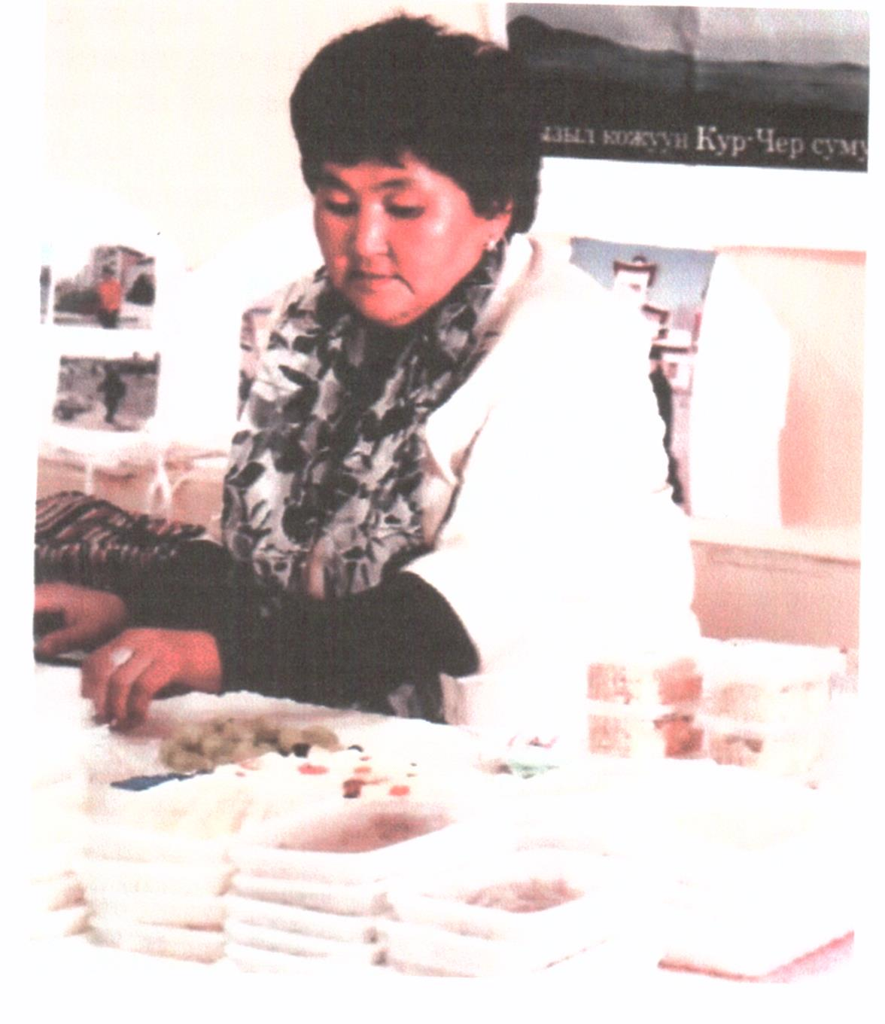

Инициатор проекта – Председатель СПоК «Саян Даа» Данзурун Дарисю Ивановна, 1966 г.р.
Контактные данные: email sayan_daa17@mail.ru

В данное время активно участвует в общественной жизни Кызылского кожууна, является председателем женского совета с. Целинное, не раз побеждала в кожуунных и республиканских конкурсах по производству национальных блюд из молока.
Для предоставления данных услуг есть все необходимые условия:
- модульный молочный завод «Молоконт 1000 СБ+»;
- договор аренды земли на 49 лет, на территории которого идет производство, в с. Целинном ул. Чедер, д. 14;
- производственное здание с общей площадью 254 кв.м. в с. Целинное ул. Чедер, д. 14
- общая численность сельхозживотных участников кооператива, в том числе ассоциированных КРС- 275 голов, МРС- 600 голов, лошадей – 24 голов (из выписки похозяйственней книги);
- наличие налаженной системы сбыта молочной продукции в Кызылском районе и в г. Кызыле, с возможностью дальнейшего расширения рынка при увеличении производимости молочной продукции.
Общие данные
СПоК «Саян Даа», Республика Тыва, Кызылский кожуун, с. Целинное, ул. Чедер, д.7а, дата регистрации – 22 декабря 2009 года
Председатель: Данзурун Дарисю Ивановна
Члены СПоК: главы крестьянско-фермерских хозяйств и граждане, ведущие личное подсобное хозяйство.
Деятельность: производство молочной и кисломолочной продукции, разведение мелкого и крупного рогатого скота, торговля молочными и мясными продуктами, производство хлебобулочных изделий, выращивание кормовых, зерновых и зернобобовых культур, заготовка растительных кормов.
Молочное скотоводство в Республике Тыва за десятилетие XXI века претерпело негативные качественные и количественные изменения, которые отразились на воспроизводстве стада, кормлении и содержании животных, механизации трудоемких процессов, переработке и реализации молочной продукции. В связи с отказом от индустриальных методов производства молока усилился процесс технологической деградации, существенно снизился производственный потенциал, сократилась эффективность инвестиций в отрасль и их окупаемость, и в целом существенно ухудшились показатели экономической эффективности молочного скотоводства в республике.
Причинами сложившейся неблагоприятной ситуации явились реорганизация крупных сельскохозяйственных предприятий в мелкотоварные кооперативы и неудовлетворительное состояние их производственных фондов, износ которых достигает 80-90 процентов, низкая производительность труда. Постоянный рост производственных издержек из-за диспаритета цен на энергоресурсы, комбикорма, технику и оборудование приводят к снижению объемов производства молока, сокращению поголовья коров.
Мы считаем возможным возрождение сельхозяйственных кооперативов, на основе объединения граждан сплоченных общей целью для реализации своего товара, в нашем случае реализации молока. В настоящее время возрос удельный вес продукции, произведенной населением в личных подсобных и фермерских хозяйствах. Производства молока в этих хозяйствах восполнит со временем сокращение производства предыдущих лет, в сельскохозяйственных предприятиях республики, что несомненно радует.
В настоящий период у кооператива имеется 40 голов дойных коров, а так же у населения 800 голов. При данном количестве молочного стада предприятие планирует собирать и перерабатывать до 1000 кг. молока в сутки. Также у предприятия имеется мелкий рогатый скот (козы) количеством 120 голов, что позволит ежегодно реализовывать до 10 ,0 тонн молока козьего.
Сложившееся положение в молочном скотоводстве, малая конкуренция на рынке местного товаропроизводства и необходимость обеспечения населения республики продовольствием сельского хозяйства за счет собственных ресурсов обусловили разработку данного бизнес-плана.

3. СУЩЕСТВО ПРЕДЛАГАЕМОГО ПРОЕКТА

3.1. Месторасположение объекта
СПоК «Саян Даа» размещен на территории Кызылского кожууна с. Целинное, ул. Чедер, 14 в 50 км. от столицы Республики Тыва г. Кызыл имеет землю площадью 2547 кв. м. согласно Постановления администрации Кызылского кожууна №358зу от 14 мая 2013 года. На данной территории находился бесхозный объект, заброшенное здание пекарни. За счет собственных средств СПоК «Саян Даа» был произведен ремонт данного помещения общей площадью 254 м². В настоящее время здание переоборудовано под мини-пекарню. Продукция мини-пекарни пользуется большим спросом в сельской местности и является дополнительным производством СпоК (см.Приложение 1 Рис.1).
Электроснабжение и теплоснабжением предприятие обеспечено на 100%. Водоснабжение от артезианской скважины. Предприятие находится в непосредственной близости от автомобильных дорог. Самое главное установлен модульный молочный завод «Молоконт 1000 СБ+».

Назначение комплекта «Молоконт 1000 СБ+»

Приемка, очистка, переработка 1000 кг. молока в сутки с получением и хранением следующих продуктов:
- молоко пастеризованное (ГОСТ Р 52090-2003), фасованное в ПЭТ бутылки - 0,5и 1,0 л.;
- ряженка, простокваша (ГОСТ Р 52094-2003 ГОСТ Р 52095-2003), фасованное в ПЭТ бутылки - 0,5и 1,0 л.;
- творог (ГОСТ Р 52096-2003), ручная фасовка, Полимерный контейнер- 0,5и 1,0 л.;
- сметана (ГОСТ Р 52092-2003), фасованная в полимерный стаканчик – 0,2- 0,4 л.;
- сыворотка - вторичное сырье.

В планах предприятия реконструкция за свои средства заброшенных помещений гаражей, также находящихся на территории предприятия. Необходимость гаражей для грузового транспорта, используемого для перевозки продукции очевидна.
3.2. Описание продукта
Предприятие сертифицировало производимое молоко и молочную продукцию.
Молоко является полноценным и незаменимым продуктом питания человека, так как содержит все необходимые для его жизнедеятельности вещества и витамины. Качество молока включает в себя показатели его состава, физико-химических свойств и санитарно-гигиенические параметры, которые по-прежнему регламентируются ГОСТ 13264-88 (Молоко коровье. Требования при закупках).
Требования к заготовляемому молоку, установленные этим стандартом, необходимо соблюдать хозяйствам всех категорий, в том числе и фермерским. В соответствии с ГОСТом молоко должно быть получено от здоровых животных, благополучных по инфекционным болезням, и подразделяется на три сорта - высший, первый и второй.
Получение в условиях сельских хозяйств молока наивысшего сорта является одним из наиболее важных условий рентабельности его производства. Отсюда понятно, насколько важна первичная обработка молока. Молоко и молочные продукты составляют наиболее востребованный сегмент продовольственного рынка. Они пользуются спросом даже в периоды глубоких кризисов, а с повышением жизненного уровня населения спрос на молочную продукцию имеет устойчивую тенденцию к росту. Увеличение последних лет поголовья скота в частном секторе ведет к повышению продуктивности и объемы производства молока ежегодно будут возрастать.
Предприятие уверено, что четко продуманная производственная политика, а также высочайшее качество продукции, которую планируется производить после завершения строительства молокоприемного пункта, позволит ей занять одно из лидирующих мест на рынке Республики Тыва.

4. Оснащение материально-технической базы кооператива
Перечень оборудования и техники, приобретаемых за счет гранта по Ведомственной целевой программе «О развитии сельскохозяйственной кооперации в Республике Тыва на 2016-2018 годы».

  - Автомашина фургон изотермический ГАЗон 2016г.в.



Необходимость изотермичекого фургона для предприятия обусловлена расположением, хозяйств (чабанских стоянок) на бездорожье и невозможностью самим транспортировать сырье до молокоприемного пункта. Также в зимний период при сокращении местным населением надоев молока, предприятие вынуждено покупать и привозить сырое молоко с отдаленных ферм.
Автомобиль отлично подходит для транспортировки сельскохозяйственной продукции. Жесткий фургон на цельнометаллическом каркасе обшит листами плакированного металла. Высокое качество материалов и сборки служит гарантией защиты грузов от погодных явлений и механических повреждений. Небольшая погрузочная высота и широкие распашные ворота позволяют сократить время погрузки и разгрузки. Отличная маневренность позволяет с успехом эксплуатировать автофургон в городе. Усовершенствованная подвеска, современный рулевой механизм и производительный экономичный двигатель обеспечивают модели впечатляющие ходовые качества и дают возможность использовать грузовик также на сложных загородных маршрутах, что важно для перевозки молока из отдаленных местностей при бездорожье.

4.2.Рефрижераторный контейнер 40RFHC-12V

Прочный 40-ка футовый HC рефрижераторный контейнер имеет внутренний объем 67 m³. Пол контейнера состоит из алюминиевого Т-образного профиля, внутренние стены – из нержавеющей стали. Контейнер оснащен двойной дверью. Поднимать и перемещать порожние и груженые контейнеры возможно при помощи специального погрузчика или крана.

Рефрижераторный контейнер будет располагаться на одной из продовольственных баз г. Кызыла, для размещения, сбыта и хранения готовой продукции. Это будет одна из точек реализации продукции

  - Термоупаковочная машина МТУ «Стимул-600» 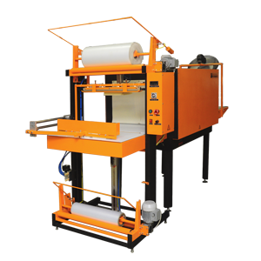
Полуавтомат используется для для штучной и групповой упаковки пищевой, технической и других видов продукции в термоусадочную полиэтиленовую пленку. Отличается универсальностью, высокой надежностью и производительностью.
Производительность линии достигает 600 упаковок в час. Универсальность и быстрота настройки на различные виды продукции делает ее покупку предпочтительнее покупки автоматического оборудования. Гарантия в 18 месяцев и возможность 24-х часовой.
Комплект поставки состоит из термотоннеля и полуавтоматического термоножа. Термонож оснащен пневматическими системами привода ножа и фиксации упаковки, автоподмотчиками пленки, пневмотолкателем продукции. В конструкции " используется промышленная пневматика производства Италии.
Полуавтомат надежен и универсален. Он применяется для упаковки продукции в банках, бутылках, ПЭТ-таре, пакетах (консервы, газированные напитки, вода, молоко, мука, соки), товаров непродовольственной группы, промышленных комплектующих, и т.п.

  - Передвижная цистерна-охладитель молока и жидкостей 1000 л
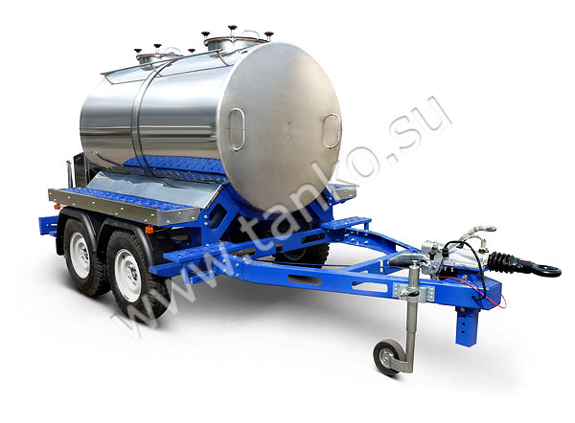
Данная передвижная цистерна предназначена, для хранения молока при поступлении в больших количествах до начала переработки сырья в емкостях завода и при реализации свежего молока на розлив.

  - Доильная установка передвижная аппарат «Буренка»

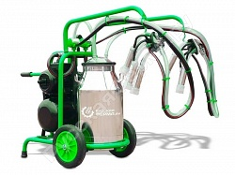

Серия доильных установок «Буренка» это отличное решение для небольших ферм, которые перешли на машинное доение коров.
Представленный здесь аппарат обладает несколькими техническими преимуществами и достоинствами:
- Предназначен для одновременного доения двух коров;
- Имеет центробежный насос графитовыми лопатками (почти не шумит и совершенно не нуждается в смазке);
- Попарный пульсатор с возможностью регулирования частоты пульсаций от 30 до 120 тактов в минуту;
- Идеально сбалансированная конструкция, которая сводит к минимуму вероятность опрокидывания животными;
- Продуманная система подвески шлангов с помощью направляющей, и сборка шлангов в жгут.
Благодаря этому доильный аппарат доит качественно и быстро, ее транспортировка и установка на месте доения очень удобна, а работа очень проста.
Особенности доильного аппарата
- Эта установка отличается от других модификаций линейки
- Универсал двумя техническими решениями:
- Бидон из нержавеющей стали;
- Классическая (черная) сосковая резина
Классическая сосковая резина несколько снижает стоимость аппарата, но при этом делает доение комфортным и безопасным для коров. А стальной бидон – это гарантия надежности, долговечности и высокого качества молока, которое оберегается от загрязнений.

  - Доильная установка с молокопроводом УДМ -100 (комплект)
Для создания небольшой собственной фермы КРС необходима данная установка. Доильные аппараты соединяются с молочным и вакуумным трубопроводами при помощи молочно- вакуумных кранов. В помещении молокосливной смонтирована конечная единица, состоящая из молокоприемника и молочного фильтра, а также система промывки доильной установки. В режиме доения работа установки основана на принципе отсоса молока доильными аппаратами из соска коровы под действием вакуумметрического давления, создаваемого в системе вакуумного трубопровода вакуумным насосом. Молоко из доильного аппарата поступает в счетчик молока (при контрольных дойках) или непосредственно в молочный трубопровод. По молочному трубопроводу молоко транспортируется в молокоприемник и из молокоприемника молочным насосом через фильтр перекачивается в танк охладитель для хранения. В режиме промывки моющая жидкость отсасывается из бака автомата промывки через доильные аппараты и далее через всю систему молочных трубопроводов.

  - Ванна для сыра, в том числе тувинского «Быштак».

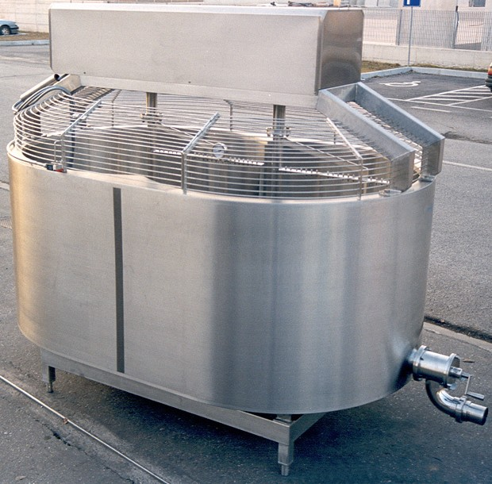

Кооператив для развития производства будет осваивать новые технологии и выпускать новую продукцию в виде сыров, в том числе и тувинского сыра «Быштак» и планирует приобрести сыроварню. Сыроизготовитель – востребованное оборудование, применяемое в целях сквашивания молока, образования и разрезки сгустка. Агрегат представляет собой закрытую форму вертикального типа с емкостью формата "двойного O". Суть в том, что рабочая емкость сыроизготовителя выполняется в виде сдвоенного О, в результате чего обеспечивается максимально равномерное распределение фермента для нормального сворачивания молока и создания готового продукта Молоко, фермент и закваску помещают в сыроварню, где происходит сквашивание сырья. По окончании определенного периода сгусток режется и смешивается с использованием специальной мешалки. Когда произойдет частичное отделение сыворотки, нужно будет откачать остатки сырья либо дать ему самостоятельно вытечь из устройства. Сыроизготовитель обладает коротким циклом по самоочистке и может использоваться вновь.
Оборудование закрытого типа снабжается мешалкой с реверсивным и частотным управлением устройства для вымешивания. В итоге обеспечивается максимально равномерное распределение фермента, служащего для свертывания молока, закваски и уже готовой сырной массы во время замешивания. Ножные лопасти – это обязательно сталь. Обогрев – горячая вода либо пар.

  - Оборудование для производства ПЭТ-бутылок
Необходимость приобретения данного оборудования обусловлена, тем что покупка готовой тары отражается на стоимости готового продукта. Тем самым кооператив считает, что собственное изготовление тары для розлива молока и молочной продукции приведет снижению рыночной стоимости изготовленной продукции, что в свою очередь скажется на увеличении спроса реализации.
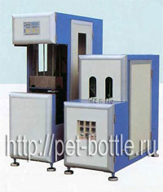
ПЭТ-тара является незаменимым атрибутом нашей жизни, который стал настолько привычным, что мы даже перестали его замечать. Эта упаковка окружает нас повсеместно в повседневной жизни: молоко, кефир, ряженка, йогурт, сиропы, соки, вода, растительное масло, кетчуп и т.д. Везде присутствуют жидкости в ПЭТ-таре. Популярность ПЭТ-упаковки говорит о ее многочисленных достоинствах:
- Легкий вес.
- Прочность — исключен бой бутылок при транспортировке.
- Качественное формование дна “ножки” бутылки выдуваются четко, что делает ее очень устойчивой.
- Прозрачность — ПЭТ-упаковка выглядит абсолютно чистой и привлекательной, что идеально для розлива воды. ПЭТ также можно окрасить в любой цвет для того, чтобы внешний вид упаковки идеально соответствовал запросам покупателя. Это дает дополнительные преимущества при предохранении бутилированной жидкости от попадания прямых солнечных лучей.
- Легкость в переработке снижает стоимость ПЭТ-бутылок для технических жидкостей при использовании в процессе изготовления вторичного сырья.
- Неограниченные возможности для дизайнеров по созданию оригинального внешнего вида бутылки.

4.9. Аппарат DZ 500/Т для упаковки тувинского сыра «Быштак»
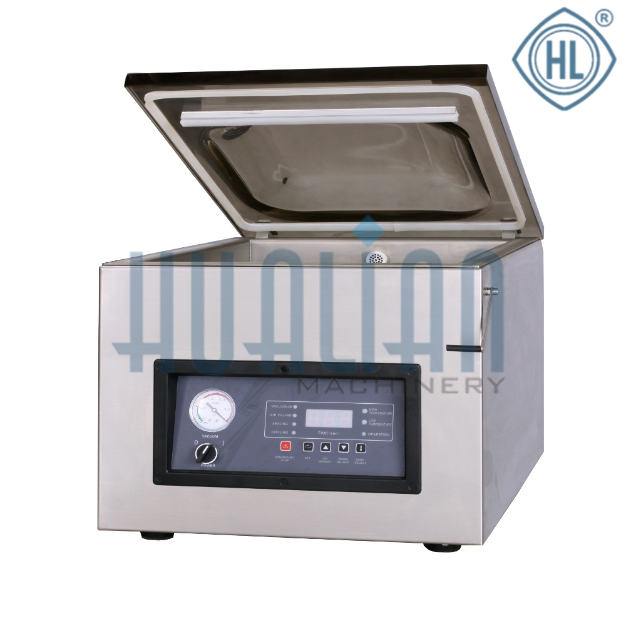
Для производства сыров вакуумная упаковка является наиболее приемлемой и не дорогостоящей для нашего предприятия. Аппарат DZ-500/T, благодаря своей вместительной камере (рабочий размер 470*560*190 мм), позволяют помещать в прочную и герметичную упаковку достаточно габаритную продукцию, как пищевую, так и непищевую. Корпус и камера данной модели выполнены полностью из нержавейки. Это исключительно надежная, долговечная техника, которой удобно пользоваться. Сенсорная панель управления обеспечивает дополнительное преимущество. Оборудование для вакуумной упаковки DZ-500/T — отличный вариант для участков с малой и средней производительностью. Система сварки пакета с одной запивающей планкой обеспечивает надежный, крепкий шов шириной 10 мм. По своему внешнему виду, параметрам и исполнению этот вакуумник очень схож с европейскими аналогами, однако имеет гораздо более низкую стоимость.

4.10. Трактор МТЗ-82 (Белорус)
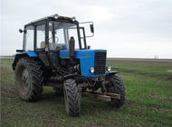
Члены сельхозкооператива занимаются выращиванием кормовых, зерновых и зернобобовых культур, заготовкой растительных кормов, поэтому есть необходимость обновить парк сельскохозяйственной техники, которая изношена. Таким образом предприятие решило приобрести для членов кооператива Трактор и комплектующие к нему приспособления. Трактор МТЗ-82 - универсальный, тягового класса 1,4, предназначен для выполнения широкого спектра сельскохозяйственных работ — от подготовки почвы под посев до уборочных и транспортных операций; может использоваться в лесном, коммунальном хозяйстве, строительстве и промышленности, приспособлен для работы в различных климатических зонах. Трактор МТЗ-82 "беларусь" отличает высокие надежность и экономичность при низких эксплуатационных затратах и высокой производительности.

4.11. Грабль колесно-пальцевые с центральным колесом H90V8C
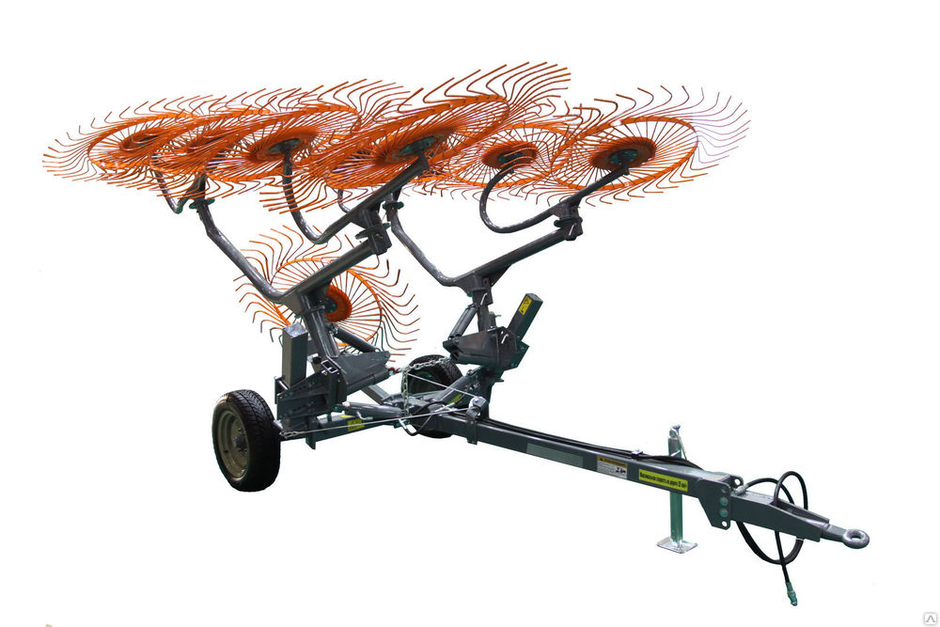

Описание
Грабли колесно-пальцевые прицепные H90V8 предназначены для сгребания в валки свежескошенной или подвяленной травы и переворачивания её в прокосах или валках. Любая модель граблей серии H90 очень практична и проста в эксплуатации, качественно и быстро выполняет технологический процесс сгребания или оборачивания травяной массы.
Основные преимущества:
- Несколько операции в одной машине: сгребание, ворошение и переворачивание;
- Рама и тяговое дышло изготовлены из квадратных труб, которые придают большую прочность;
- Зубцы изготовлены из качественной пружинной стали диаметром 7,0 мм со специальной термообработкой, обеспечивающей пружинные свойства и длительную работоспособность изделия;
- Ступица рабочего колеса вращается на двух конических подшипниках, а не на капроновых втулках;
- Простая регулировка давления колес на почву пружиной растяжения обеспечивает идеальные условия для чистого сгребания травяной массы и не допускает засорения ее землей;
- Центральное рабочее колесо в моделе H90V8C ворошит массу под будущим валком;
- Перевод в транспортное или рабочее положение осуществляется оператором из кабины трактора при помощи гидравлической системы и двух гидроцилиндров, по одному на каждую рабочую секцию;
- Больше пространства под рамой обеспечивает прохождение сгребаемой массы, что исключает забивание и образование куч;
- Низкая трудоемкость обслуживания.

4.12. Косилка роторная КДН -210
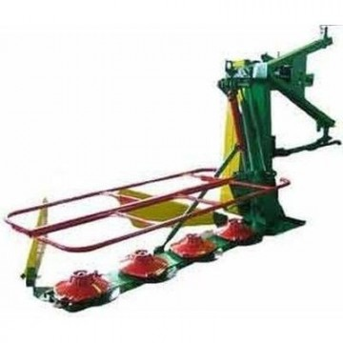
Фиксирование косилки осуществляется благодаря гидросистемой тяге. Такое устройство в процессе функционирования не измельчает растения и не загрязняет скошенную траву слоем земли. Также следует заметить, что КДН-210 при работе не оставляет прокосов на срезанных культурах. На протяжении одного часа основного времени косилка способна обработать территорию в 2,12 Га. На каждом роторе установлена срезная шпонка, которая обеспечивает надежную защиту режущего бруса от повреждений вследствие наезда на препятствие. Равномерное давление на грунт обеспечивается пружинами, являющимися частью механизма уравновешивания. В результате можно говорить о равномерном срезе культуры при минимальной засоренности массы.
Основная функция косилки КДН-210 заключается в скашивании естественных и сеяных культур. Устройство адаптировано для эксплуатации в любых климатических зонах. Рельеф почвы обрабатываемого участка может быть разным. Исключением составляют горные луга с большим количеством выступающих камней. Твердые предметы не должны возвышаться над грунтом более чем на 30 мм. При другом раскладе это может привести к повреждению основных функциональных узлов агрегата.

4.13. Погрузчик фронтальный ПУ-12м

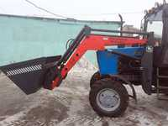

Погрузчик фронтальный ПУ-12М предназначен для погрузки различных грузов (песка, щебня, минеральных удобрений, леса, силоса, соломы и т.п.) в транспортные средства, смесительные установки, для механизации складских работ и на открытых площадках, а также перевозки и укладки в скирды рулонов сена, соломы.
Погрузчик фронтальный ПУ-12М агрегатируется с тракторами МТЗ как с обычным балочным мостом, так и усиленным.
Высота погрузки ковшами, не менее 3 м.
Высота подъёма (от уровня земли до нижней поверхности ковша, расположенной горизонтально), не менее 3,75 м.
Угол разгрузки ковшей, град., не менее 60
Масса конструкционная (без сменных рабочих органов), не более 765 кг.
Сменные рабочие органы:
Ковши объёмом 0,6 м3; 0,85 м3; 1,0 м3.
Ковш челюстной (0,85 м3).
Вилы для леса.
Вилы для сена и силоса.
Вилы для рулонов.
Отвал бульдозерный поворотный гидравлический.
Погрузчик оборудован механизмом для быстрой смены рабочих органов.
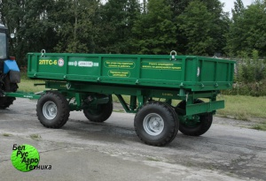
4.14. Прицеп тракторный самосвальный ПТС-6

предназначен для транспортировки различных сельскохозяйственных груз, строительных материалов и других сыпучих грузов с объемной массой 0.8-1,6 т/куб. м с выгрузкой назад и на боковые стороны. Возможно использование прицепа для перевозки различных грузов с малой объемной массой (силос, сенаж, зеленная масса, хлопок и т. д.) . Для этого в соответствии с запросом потребителей прицеп может быть оборудован дополнительными надставными бортами.

4.15. Пресс-подборщик RB 15-NW

Пресс-подборщик предназначен для подбора скошенных сухих кормов, формирования из подобранной травы прессованного рулона для дальнейшей транспортировки его и хранения. Эта модель отличается от первой наличием системы контроля работы (САК), дающей, оснащенный постоянной камерой прессования. После формирования рулона, перед выводом его из камеры, он обвязывается шпагатом, для предотвращения раскручивания при транспортировке и хранении.
Состоит пресс-подборщик из нескольких составных частей: лобовины с прицепным механизмом и валом привода, подборщика, основы с колесным ходом, камеры прессования, прессующего механизма, гидросистемы. Посредством карданного вала на лобовину передается усилие от вала отбора мощности. Сама лобовина состоит из редуктора и исходящих от него валов привода подборщика и вал привода барабана прессующего механизма. Поднятие и подача сухой травы в камеру прессования осуществляется подборщиком барабанного типа с пружинными зубьями. За подборщиком установлена прижимная решетка для предварительного прессования травы. Поднятая трава, пройдя под прижимной решеткой, подается на барабан, который закреплен на колесной основе. Также на эту основу установлена камера прессования.
Процесс уборки сухих кормов пресс-подборщиком происходит так: Трактор тянет за собой подборщик, так чтобы валок сухой травы попадал на подборщик. Подборщик захватывает валок и подает ее дальше. Пройдя через прижимную сетку, трава попадает на барабан, который подает ее дальше на прессующий механизм. Поскольку этот механизм идет по окружности камеры, то трава им приподнимается, но за счет силы тяжести она начинает опускаться вниз, при этом закручиваясь. Постепенно, по мере подачи травы, рулон увеличивается в диаметре. Увеличиваясь, он отодвигает стрелку контроля плотности рулона. Полностью вышедшая из передней камеры стрелка сигнализирует о полном формировании рулона.
4.16. Упаковщик Рулонный FW10/2000SM
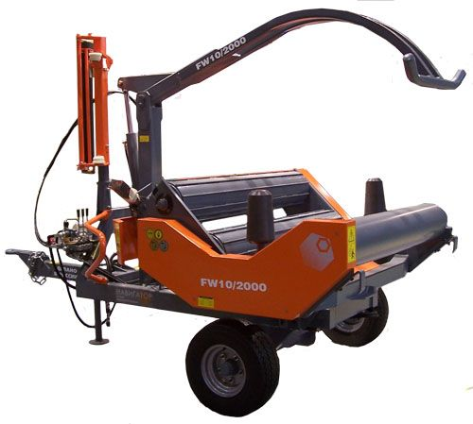
Упаковщик рулонов предназначен для упаковки травяной массы в рулонах в специальную агростретч-пленку с целью сохранения питательной ценности кормов в анаэробных условиях (без доступа воздуха). Самозагружаемый и - выгружаемый и поэтому не требует дополнительного трактора для погрузки рулона на упаковщик. Трех вальцовая система упаковщика с двумя ребристыми и активными вальцами способна упаковывать рулоны различного диаметра, в том числе неправильной цилиндрической формы. Широкие шины обеспечивают лучшую устойчивость упаковщика при работе. Конусные валки, поддерживающие упаковываемый рулон с торцевых сторон, изготовлены из полиамида, что предотвращает возможность порыва пленки.

4.17. Подборщик транспортировщик ТRB10 (окп 474964)
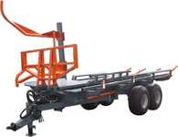
Предназначены для подбора прессованных рулонов (зелёная масса, солома злаковых культур и др.), укладки их на платформу, транспортировки к месту складирования и саморазгрузки. На подборщике ПТР-10С-02 рулоны укладываются на платформу в 3 ряда в 2 яруса, для укладки второго яруса рулонов на установлен захват с телескопическим удлинением.
Тип тележки полуприцепной, балансирная подвеска с 4 колёсами
Привод рабочих органов электрогидравлический
(электрический пульт управления
+ два гидравлических выхода трактора)
Требуемая мощность трактора л.с. 120 и более
Агрегатирование, тяговый класс трактора класс 3 и более
Скорость движения, max:
- с грузом 20 км/ч
- без груза 30 км/ч
Масса порожнего подборщика т 4,8
Масса гружёного подборщика, max т 14,8
Грузоподъемность, max 10,0
Нагрузка на сцепное устройство, max 1,35
Дорожный просвет мм 340
Количество тандемных полуосей шт. 4
Количество колёс шт. 4
Угол поднятия платформы при разгрузке град. 35
Привод рабочих тормозов пневматический
Вместимость рулонов:
- длиной 1,5м шт. 20
Подъем рулонов - справа
Давление в гидросистеме МПа 16,0.

4.18. Вилы для сенажа
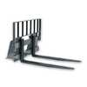
Вилы для фронтального погрузчика предназначены для транспортировки на малые расстояния штучных грузов на специальных поддонах при погрузочно-разгрузочных работах.
Вилы являются сменным навесным оборудованием, входящим в комплект рабочего оборудования погрузчика на тракторном или специальном шасси. Данное оборудование значительно расширяет функциональные возможности фронтальных погрузчиков, позволяя работать со штучными затаренными грузами установленными на поддоны.
Монтаж вил на погрузчик производится оператором не выходя из кабины, благодаря специальным механизмам. Фронтальное расположение и возможность регулировки размера ширины вил погрузчика дает возможность обрабатывать различные по конструкции поддоны с размещенными на них грузами, с максимальной точностью и производительностью. Купить вилы для погрузчика, значит расширить имеющуюся линейку навесного оборудования для обработки не только сыпучих материалов штатным ковшом, но и штучных грузов.
4.18. Реконструкция производственных зданий Кооператива
В 2014 году СПоК «Саян Даа» получил разрешение на реконструкцию от местной администрации бесхозного объекта, здания пекарни закрывшейся в начале 90-х гг (рис.1). В результате проделанной работы в здании с общей площадью 254 м² появилось новое напольное покрытие, отстроены разрушенные внутренние стены, остеклены окна, проведено отопление и электричество. Осталось только доделать кровлю здания, которое покрыто бетонными блоками. В настоящее время здание функционирует как пекарня, обеспечивая местное население хлебобулочными изделиями, ранее хлеб в селе был только привозным.
Здание модульного цеха тоже нуждается в строительстве кровли (рис.2) в соответствии сметы (рис.2). На территории производственных объектов также находятся здания гаражей и складов. В связи с производственной необходимостью в планах Кооператива реконструкция данных объектов.
Рис.1


Рис.2
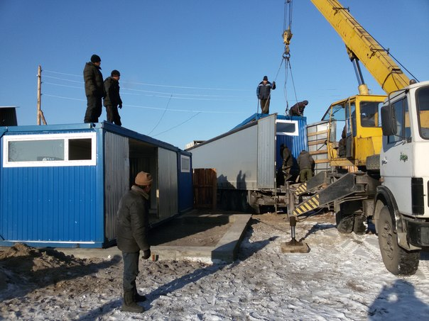
Рис.3
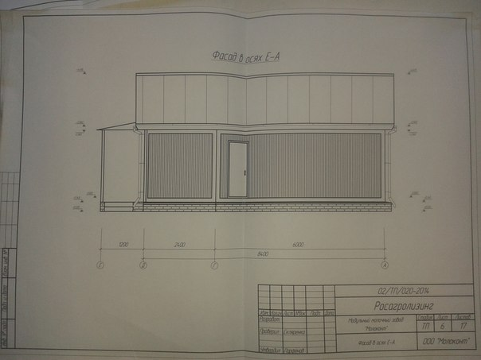
Рис.4
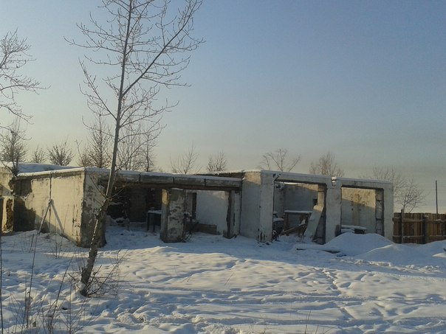
Руководство Предприятия уверено, что для успешной реализации проекта и выхода на лидирующие позиции на рынке переработки молочной продукции в регионе необходимо, прежде всего, использовать современное технологическое оборудование, которое может стать основным элементом работ самого высокого качества, именно к этому стремится Предприятие. Для этих целей Предприятие приобретает оборудование и технику, соответствующую стандартам данной отрасли и имеющую гарантию от производителя. Заводы-производители и компании поставщики данных оборудований и техники были выбраны с ближайших регионов, а именно с Новосибирской области, Красноярского и Алтайского краев, чтобы упростить доставку до Республики Тыва.

5. Анализ производительности сельхозкооператива «Саян Даа»
Наим-ние  прод-ции | Январь 2015г | Февраль 2015г. | Март 2015г. | Апрель 2015г. | Май 2015г. | Июнь 2015г. | Июль 2015г. | Август 2015г. | Сентябрь 2015г. | Октябрь 2015г. | Ноябрь 2015 г. | Декабрь 2015г.
Молоко | 1,2т | 1,5т | 2,5т | 2,5т | 2,8т | 3,4т | 8,7т | 8,9т | 9,5т | 8,2т | 5т | 3т
Кефир | 0,8т | 0,8т | 1,2т | 1,4т | 1,6т | 1,8т | - | 8,9т | 7,3т | 4,2т | 5,5т | 2,2т
Сметана | 0,6т | 0,8т | 0,8т | 0,8т | 1,2т | 1,2т | 2,1т | 2,4т | 2,6т | 2,1т | 1,2т | 0,4т
творог | 0,6т | 0,8т | 0,8т | 1,2т | 1,2т | 1,4т | 2,7т | 2,5т | 2,8т | 0,5т | 0,4т | 0,3т
общее | 3,2т | 3,9т. | 5,3т | 5,9т | 6,8т | 7,8т | 13,5т | 22,7т | 22,2т | 15,3т | 12,1т | 5,9т
В данной таблице (Таблица 1.) представлены показания произведенной молочной продукции за 2015 г. с момента монтажа оборудования модульного молочного завода «МОЛОКОНТ 1000+».
Таблица 1.

Общее количество произведенной продукции за 2015год составляет 124,6 т.
За шесть месяцев начала 2016г. общий объем производства продукции составляет 78 т. Предприятие ожидает увеличения объемов реализации в 2017г., в связи приобретением необходимой техники и оборудования, а также реконструкции производственных объектов.

6. Источники погашения основного долга
В 2016 году из республиканского бюджета предусмотрены финансовые средства на субсидирование компенсации части затрат за реализованное молоко. Большую часть предприятие уже получило. Планируется развитие материально-технической базы за счет приобретения оборудования и техники своими средствами и субсидированием части затрат по Ведомственной целевой программе «О развитии сельскохозяйственной кооперации в Республике Тыва на 2016-2018г.»
6.1. Этапы работы:

Период (год, квартал)  Этапы реализации проекта | 2016-2017 гг.
Период (год, квартал)  Этапы реализации проекта | 12 | 01 | 02 | 03 | 04 | 05 | 06 | 07 | 08 | 09
Приобретение оборудования техники
Монтаж оборудования
Приобретение молока
Переработка молока

Срок окупаемости (PBP) – 34 мес.
Принятая ставка дисконтирования – 18%;
Дисконтированный срок окупаемости (DPBP) – >38 месяцев
Чистая приведенная стоимость (NPV) – 7 924 541 рублей
Внутренняя норма доходности (IRR) – 70,77 %
Точка безубыточности проекта (BEP) – 140 тонн молока.
Срок возврата заемных средств (RP) – 5 лет

6.2. Оценка рисков.

Период расчета 60 месяцев
Анализ чувствительности
NPV наиболее чувствителен к цене сбыта при уменьшении цены сбыта на 10% показатель составляет -2,0 млн. рублей. Для остальных параметров таких как объем инвестиций, объем сбыта, прямые издержки серьезных колебаний в отрицательную сторону не наблюдается, что доказывает устойчивость проекта.
Уровень безубыточности достигается при производстве и переработке молока 140,0 тонн.
Оценка проектных рисков
Риски, связанные с эксплуатацией предприятия: падеж скота из-за болезней
Методы снижения рисков: этап осуществления капитальных вложений: возникновение неучтенных расходов предусмотреть страховой запас оборотных средств, вакцинация скота. Заключение договоров с подрядчиками предусматривающих материальную ответственность за некачественную работу.

7. АНАЛИЗ РЫНКОВ СБЫТА И ЗАКУПОК

Рынок сырья, материалов и комплектующих

Сырьевой базой производства являются: предприятие и населенные пункты Кызылского кожууна.
Конкуренты на условия закупки сырья существенно не влияют в связи с тем, что поставщики являются независимыми предприятиями.

7.1. Конкуренция на рынке сбыта

В качестве основных конкурентов Предприятие рассматривает производителей молочной продукции за пределами Республики Тыва, так как на территории республики на данный момент отсутствуют действующие производители молочной продукции. В сложившейся ситуации цена может стать одним из решающих факторов конкуренции. Продукция основных конкурентов реализуется в Республике Тыва по завышенным ценам.
№ п/п | Стоимость молока поставщиков из-за пределов Республики Тыва, (руб.) |  | Стоимость местного производителя молока в Республике Тыва, (руб.)
1 | 56-69 | 100% | 42 | 71%
Из данной таблицы видно, что стоимость молока нового молокоприемного пункта меньше стоимости поставщиков из-за пределов Республики Тыва на 29 %.
При условии достаточного количества продукции и невысоких цен на них новый молокоприемный пункт будет иметь значительное конкурентное преимущество перед ними. Можно сделать вывод, что ценовой фактор является решающим фактором конкурентоспособности молочной продукции нового молокоприемного пункта.
Другим весомым моментом, определяющим потенциальный успех молокоприемного пункта, является удобство его расположения. Местоположение молокоприемного пункта является уникальным: и по географическим условиям. В Республике Тыва более подходящие условия для скотоводства: степные просторы, скотоводческий регион, где разведение скота – образ жизни у населения. Вследствие чего, переработка молока на территории Республики Тыва более выгодна.
Кроме того, на новом молочном цехе всегда будет гарантировано качество продукции и соблюдение условий ее хранения.

  - Потенциальная емкость рынка сбыта

В настоящий период у предприятия имеется 45 голов дойных коров, а так же у населения с. Целинное 800 голов. При данном количестве молочного стада предприятие планирует собирать и перерабатывать до 1000 кг. молока в сутки – 250 тонн в год. Также у предприятия имеется мелкий рогатый скот количеством 32 головы, что позволит ежегодно реализовывать до 5,0 тонн молока.
При норме потребления молока в 392 кг. в год на 1 человека, емкость рынка только Кызылского кожууна составляет 3920 тонн. Произведенная продукция молока будет составлять – 1,3%.

Наиболее перспективные потребители (в порядке убывания).
Население
Оптовые базы республики
Бюджетные организации
Торговые точки

  - Маркетинговая стратегия проекта

Обоснование цены. Цена на молоко установлена на уровне оптовых цен у предприятий за пределами республики – 25 рублей за литр, что ниже на 20% чем оптовые цены предприятий Хакассии и Красноярского края.
Основная причина высокой стоимости завозимой в республику продукции – транспортные расходы. Приходится завозить с расстояния 400-800 км. Транспортные расходы в стоимости продукции у них в среднем 5-6%. Для СПоК «Саян Даа» подобная наценка будет отсутствовать. Новое оборудование с высокой производительностью позволит достичь эффекта масштаба, выдержать установленные в бизнес-плане цены на молоко и мясо и конкурировать с другими производителями.

  - Метод ценообразования:
Оптимальные размеры поставок и схема оплаты товара потребителем
Программа стимулирования сбыта:
- Ценовая политика – цена за внедрение на рынок – установление значительно более низкой цены, чем имеющиеся на рынке аналогичные товары;
Система распределения по типам потребителей (каналы продвижения и сбыта).
СПоК
«Саян Даа»

Оптовые базы республики
Бюджетные организации
Собственные торговые точки
население

Реклама и представление продукта:
- Использование торговых агентов (менеджеров по продажам);
- Средства массовой информации (реклама на ТВ);
- Выставки-продажи.
  - Реализация программы стимулирования продаж
Данный этап включает в себя проведение масштабных акций, целью которых является распространение информации об открытии в с. Целинное настоящего молокоприемного пункта, предназначенного для приемки, первичной обработки, переработки, розлива, фасовки и восстановления молока с получением натуральных, экологически чистых молочных и кисломолочных продуктов. Целью этих мероприятий является создание круга постоянных потребителей продукции. Предприятие уверена, что агрессивная маркетинговая политика, основанная на масштабном информационном воздействии, использовании системы стимулирования продаж позволит в течение не более трех месяцев достичь запланированного объема продаж. Основой маркетинговой политики Предприятия является Программа Создания и Сохранения Спроса.
Планируется, что Программа Создания и Сохранения Спроса на продукцию нового молокоприемного пункта не будет ограниченна во времени.

7.6. Основные преимущества продукции:
1. Высокий уровень вкусовых качеств. Закупаемая СПоК «Саян Даа» технологическая линия является современным высокопроизводительным оборудованием, что предполагает строгий контроль за качеством исходного сырья, гарантирует использование прогрессивной технологии производства, только правильно сбалансированных рецептур.
2. Качество и привлекательность упаковки. Продукция упаковывается в поставляемую производителем оборудования высококачественную упаковку, используемую многими производителями молока с мировым именем. Кроме того, производитель оборудования окажет содействие в печати требуемого дизайна упаковочных материалов. Это будет выгодно отличать продукцию СПоК «Саян Даа» от остальной продукции молочного производства.
3. Доступная цена. Основным отличием, и одновременно важнейшим конкурентным преимуществом, молочной фермы будет то, что на территории Республики Тыва на данный момент отсутствует действующая молочная ферма. Следовательно, продукция, предлагаемая потребителям, будет дешевле аналогичных, привозимых из других регионов России. Это действительно принципиальное отличие, поскольку все присутствующие на рынке продукты (молоко) отличаются тем, что они предложены по ценам с накрученной на них завышенной товарной наценкой.
Именно эти три основополагающих фактора (из которых последний является решающим) будут являться залогом высокой конкурентоспособности молочной продукции.

8. ОРГАНИЗАЦИОННЫЙ ПЛАН

8.1. Организационно-правовая форма реализации проекта

СПоК «Саян Даа», Республика Тыва, Кызылский кожуун, с. Целинное, ул. Чедер, д.7а.
дата регистрации – 22 декабря 2009 года
Председатель: Данзурун Дарисю Ивановна
Сфера деятельности: сельское хозяйство

Трудовые ресурсы и заработная плата:

 | численность | Средняя заработная плата
Административный | 2 | 18000
Основной производственный | 4 | 15000
Вспомогательный производственный | 1 | 14000
Сбыт | 1 | 14000
всего | 9 | 124000

- обеспеченность персоналом.

В перспективе увеличение числа постоянных рабочих мест до 15 человек. 6 человек планируется трудоустроить при развитии данного проекта:
- тракторист-механизатор -1;
- технологи производства-2
- продавцы -2;
- кладовщик -1.
В настоящее время идет подбор персонала, приглашаются специалисты, работавшие в отрасли производства и переработки молока.

- план найма и подготовки персонала

50% персонала планируется обучать в процессе производства.

В рамках проекта планируется реконструкция молокоприемного пункта. В результате появится молокоприемный пункт, способный занять лидирующие позиции на территории Кызылского кожууна Республики Тыва.
Вместе с тем, планируется и проведение долгосрочной массированной рекламной Предприятия, направленной на привлечение и удержание запланированного количества потребителей.
Основные партнеры:
Население района, содержащие дойных коров, крестьянско-фермерские хозяйства.

8.2.Правовые вопросы осуществления проекта

Для осуществления производственной деятельности у предприятия имеются ветеринарные свидетельства, а также сертификаты соответствия Роспотребнадзора по Республике Тыва.
Для гарантии качества приобретаемого оборудования и техники будут заключены договора с компаниями с разрешительными документациями – лицензиями, сертификатами и в соответствии со СНиПами.

9. ФИНАНСОВЫЙ ПЛАН

9.1.Условия и допущения, принятые для расчета
Финансово-экономическая оценка проекта производилась с помощью программного обеспечения Project-Expert professional version 7.0.
К базовому расчету были сделаны следующие допущения:
Расчет выполняется в ценах января 2014 года.
Значения всех исходных данных и расчетных данных приведены в валюте платежа и пересчитаны в рубли по единому курсу ЦБ РФ на 19.12.2012 г.:
Остаточная стоимость активов проекта на конец расчетного периода не учитывалось при анализе показателей его эффективности.
Налоговое окружение
Предприятие будет иметь налоговые льготы, как сельхозпроизводитель и будет применять единый сельскохозяйственный налог. Налоговой базой будет доходы-расходы.

Номенклатура и цены продукции (в валюте платежа)
В рублях
№ | Наименование продукции | Единица измерения | Цена
1 | молоко | кг. | 42

9.2. План производства (продаж) продукции

№ | Наименование продукции | Ед.  изм. | Годовая  проектная  мощность | В т.ч., потери: на брак и хранение | Номер интервала планирования (мес.)
 |  |  |  |  | Интервал начала производства | Интервал выхода на проектную мощность
1 | молоко | кг. | 214500 |  | июль 2016 г. | август 2015 г

Номенклатура и цены сырья, материалов и пр.

№ | Наименование статей прямых материальных затрат | Ед.  изм. | Цена без НДС, руб. | НДС 10% | Цена с НДС
1 | корма | кг. | 9 | 1 | 10
3 | электроэнергия | Квт/ч | 2,1 | 0,5 | 2,6
4 | теплоэнергия | Гкал/ч | 303,4 | 66,6 | 370

Сезонные колебания цен не предусматривается в связи с тем, что подписываются договора на год, в которых оговариваются фиксированные цены.

Калькуляция прямых материальных затрат продукции

Молоко

№ | Наименование статей прямых материальных затрат | Ед.  изм. | Норма расхода | Цена без  НДС, руб. | Стоимость статьи затрат  (руб.)
1 | корма | кг. | 5 | 9 | 45
2
 | всего |  |  |  | 59

9.3. Численность персонала и заработная плата

№ | Наименование категории персонала | Средняя зарплата работника в месяц  (в руб.) | Номер интервала планирования (год)
№ | Наименование категории персонала | Средняя зарплата работника в месяц  (в руб.) | 1 | 2 | 3
№ | Наименование категории персонала | Средняя зарплата работника в месяц  (в руб.) | Численность (чел.)
1 | Основной производственный | 15000 | 4 | 4 | 4
2 | Вспомогательный производственный | 14000 | 1 | 1 | 1
3 | Административно-управленческий | 18000 | 2 | 2 | 2
4 | Сбытовой | 14000 | 1 | 1 | 1

9.4. Накладные расходы

№ | Наименование статей накладных расходов | Сумма (руб. в год)
1 | Общехозяйственные
 | Текущий ремонт оборудования и транспортных средств | 25000
 | Затраты на охрану труда | 25000
 | Затраты на содержание лабораторий | 52000
2 | Административные:
 | Затраты на содержание административного здания | 75000
3 | Сбытовые
 | Транспортные затраты | 50000
 | Затраты на рекламу | 32000

9.5. Капитальные затраты и амортизация

№ | Наименование статей капитальных затрат | Норма амортизации (%) | Интервал ввода в эксплуатацию | Общая стоимость затрат  (валюта платежа), млн. руб.
1. | Строительно-монтажные работы |  |  | с НДС
 | Реконструкция помещений | линейно | Декабрь-май | 5,0
2. | Оборудование, машины и механизмы и т.п. |  |  | 5,0
 | Оборудование | линейно | июнь | 1,260
4. | Всего капитальных затрат |  |  | 6,260

9.6. Калькуляция себестоимости продукции и расчет выручки

При реализации данного проекта расчет себестоимости по исходным данным при выходе на проектную мощность показал следующее. Для производства 1 кг молока требуется - 12 рублей.
Объем реализации переработанного молока предприятием составит 214500 кг. (при цене 42 рубля за 1 кг.) объем выручки – 9009 тыс. рублей.
Общий объем оборота предприятия в 1 год:
9009+700=9709,0 тыс.руб. Оборот будет увеличиваться за счет увеличения объемов производства. Увеличение планируется через ввод в эксплуатацию дополнительного производственного оборудования.
Оборотные средства будут выделяться из собственных средств предприятия.
Перспектива развития производства:

№ | Год реализации проекта | Кол-во объемов продукции (средний показатель) | Оборот средств от производства
1 | 2, 3 кв 2016г. | 75 000 л. | 3 150 000 руб.
2 | 2017г. | 150 000 л. | 6 300 000 руб.
3 | 2018г. | 180 000 л. | 7 560 000 руб.
4 | 2019г. | 210 000 л. | 8 820 000 руб.
5 | 2020г. | 240 000 л. | 10 080 000 руб.
6 | 2021г. | 280 000 л. | 11 760 000 руб.

10. ОЦЕНКА РИСКОВ

10.10. Анализ чувствительности
NPV наиболее чувствителен к цене сбыта при уменьшении цены сбыта на 10% показатель составляет -2,0 млн. рублей. Для остальных параметров таких как объем инвестиций, объем сбыта, прямые издержки серьезных колебаний в отрицательную сторону не наблюдается, что доказывает устойчивость проекта.
10.11. Оценка проектных рисков
Риск, связанный с невыполнением обязательств минимален.
Особенность технологии позволяет использовать на разных стадиях производства оборудования различных производителей. Это снизит, практически до нуля, риски связанные с несовместимостью отечественного оборудования с импортным.
Риск, связанный с превышением расчетной стоимости проекта минимален. К расчетам стоимости проекта кроме членов самого предприятия привлекались и другие специалисты в данной отрасли.
Сложившиеся условия на территории республики и другие тенденции минимизируют возможность возникновения форс-мажорных обстоятельств. Дополнительно принимаются мероприятия по страхованию рисков.
Методы снижения рисков: предусмотреть страховой запас оборотных средств.

